浙江鑫格实业有限公司建设项目阶段性环境保护验收监测报告

建设单位: 浙江鑫格实业有限公司
2020年8月

目录
一、验收项目概况 1
二、验收监测依据 2
三、 工程建设情况 3
3.1地理位置及平面布置 3
3.2建设内容 4
3.3主要原辅材料 4
3.4建设项目生产设备 5
3.5生产工艺情况介绍 6
3.6项目变动情况 6
四、环境保护设施 9
4.1污染物治理/防治措施 9
4.2环保设施投资 9
4.3环评批复意见落实情况表 11
五、建设项目环评报告表的主要结论与建议及审批部门审批决定 13
5.1建设项目环评报告表的主要结论与建议 13
5.2审批部门审批决定 15
六、 验收执行标准 16
6.1废水 16
6.2废气 16
6.3噪声 16
6.4固废 17
6.5总量控制指标 17
七、验收监测内容 18
八、质量保证及质量控制 19
8.1监测分析方法 19
8.2监测仪器分析 19
8.3人员资质 19
8.4质量保证及质量控制 19
九、验收监测工况 21
1、验收检测期间生产工况 21
2、污染物达标排放监测结果 22
3、生活污水监测结果 22
4、生活污水监测结果评价 23
5、噪声监测结果与评价 23
6、噪声监测结果评价 23
7、废气监测结果 23
8、废气监测结果评价 26
十、验收监测结论及建议 27
10.1验收监测结论 27
10.2建议 28
11、建设项目环境保护“三同时”竣工验收登记 30

一、验收项目概况
浙江鑫格实业有限公司位于萧山区新街街道塘芝沙路28号，于2019年10月25日通过萧山区环保局审批，获得“关于浙江鑫格实业有限公司建设项目环境影响报告表审查意见的函”（萧环建【2019】359号），审批内容为年生产加工不锈钢制品50吨、五金配件30吨、电气配件50吨、塑料配件20吨、钢结构100吨、金属家具1万件、铝合金制品50吨、岗亭2000个、太阳能及LED照明设施5000组、书报亭2000个、户外各类收费亭2000个、室内外广告牌（棚）2000个、艺术雕塑100个、导向标识标牌4500块、五金制品20吨、膜结构2000个、玻璃钢制品2000个、信报亭2000个、公共候车亭（棚）3000个、公共自行车服务亭（棚）2500个、校车候车亭（棚）2000个、智能亭（银亭、自助售货亭）2000个、管理亭2000个、报刊亭2000个、旅游咨询亭2000个、挡车器2000个、酒店设施2000个、玻璃雨棚2000个、垃圾桶5000个、果壳箱2000个、旗杆1500根、金属栏杆5400米、钢结构及构件20吨、金属家具产品5000件、金属造型制品2000件、喷塑件5万件、智能停车库50吨、智能停车档30吨、智能停车架50吨、智能充电桩20吨、智能遮阳设备1000个、集成房屋500个、多媒体自动终端（自助终端设备）5000个、智能导闸3000个、金属屋面墙面板材围护系统550吨、铝天花板150吨、铝蜂窝板130吨、幕墙铝单板600吨、铝合金门窗200吨、抛丸件5万件、公共自行车系统配件2000套、快速公交站场2000个、智能充电棚2800个、智能公交电子站牌3500个、再生资源分类智能回收设备2000套，主要生产设备有喷塑流水线1条（含天然气烘房）、喷漆流水线2条、硅烷化处理线1条等，具体设备详见验收报告表3-2。
目前我公司除喷漆流水线2条、硅烷化处理线1条未实施建设外，其它均已投入使用，于2020年7月委托浙江精德检测科技有限公司承担阶段性验收监测工作。浙江精德检测科技有限公司于2020年7月23日～7月24日进行了现场勘查，并收集相关资料，制定监测方案。根据监测方案组织了本项目的现场监测和实验室检测工作，在此基础上我公司编写本验收报告。
通过现场调查与监测，评价该项目的废水、废气、噪声、固废等排放是否达到国家相关标准要求；考核该项目环保设施建设、运行情况是否达到设计要求；该项目环评批复意见落实情况，全面反映环保管理状况并提出存在问题与对策措施。

二、验收监测依据
1、中华人民共和国国务院令第253号《建设项目环境保护管理条例》，1998年11月；
2、国家环保总局总局令第13号《建设项目竣工环境保护验收管理办法》，2001年12月；
3、国家环保总局环发[2000]38号《关于建设项目环境保护设施竣工验收监测管理有关问题的通知》，2000年2月；
4、中华人民共和国国务院第682号令《国务院关于修改〈建设项目环境保护管理条例〉的决定》,2017年10月；
5、杭州市环境保护有限公司编制《浙江鑫格实业有限公司建设项目环境影响报告表》，2019年5月；
6、杭州市萧山区环境保护局萧环建[2019]359号《关于浙江鑫格实业有限公司建设项目环境影响报告表审查意见的函》，2019年10月25日；
7、浙江省环境保护厅浙环发[2009]89号《关于印发<浙江省环境保护厅建设项目竣工环境保护验收技术管理规定>的通知》，2009年12月；
8、关于发布《建设项目竣工环境保护验收暂行办法》的公告，国环规环评（2017）4号；

工程建设情况

3.1地理位置及平面布置
萧山市地处钱塘江冲积平原，地势西南高、中部和北部低，南部多山，为山区半山区，境内最高峰为河上镇的雪湾山，海拔743m。项目所在地位于扬子准地台浙西皱褶带的东北端，处于具有造成山褶皱和俯冲带的活动性大陆连缘，地质为新生界第四纪，属海积平原地貌，地势平坦，地面高程7.6～8.1m之间，地势略为偏低。上部为新世纪沉积层，厚10～40m，土质为灰黄色粉土质的亚黏土、黏土和淤泥质、粉质的黏土、亚黏土，含水丰富，多呈饱水状，有机质含量4.0～9.3%。该区土壤为长期水耕熟化过程中发展起来的，属水稻土类。
浙江鑫格实业有限公司位于萧山区新街街道塘芝沙路28号。
本项目地理位置及周边情况详见附图3-1。
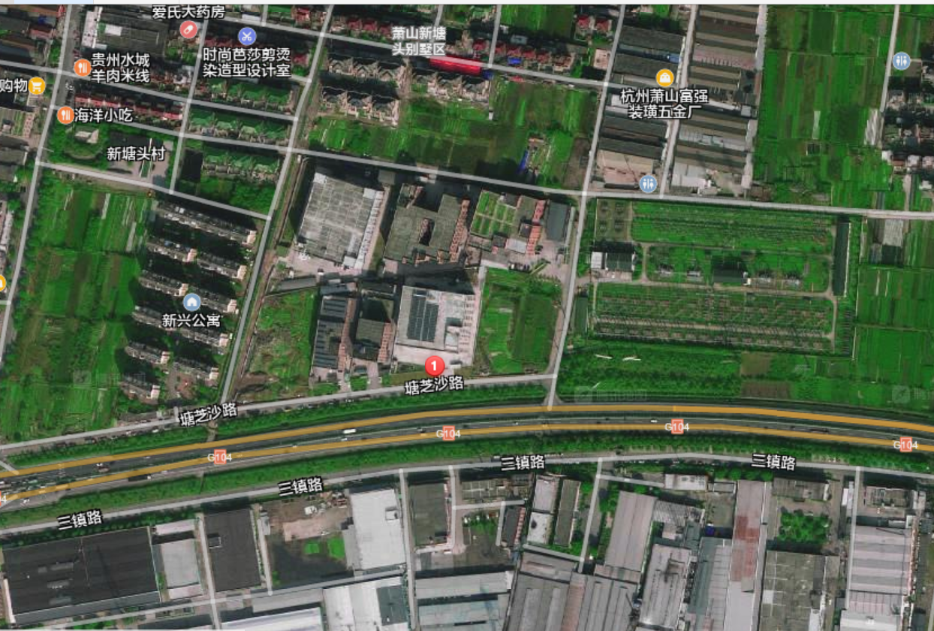
项目所在地

图3-1项目地理位置图

3.2建设内容
- 项目名称：浙江鑫格实业有限公司建设项目
- 建设单位：浙江鑫格实业有限公司
- 项目性质：迁扩建
- 项目投资情况：6880万元
- 生产安排与劳动定员：本项目需员工80人，实行8小时白班制生产，年工作300天。

3.3主要原辅材料
本项目原辅材料见表3-1。
表3-1项目主要原辅材料消耗表
序号 | 主要原辅材料名称 | 设计用量 | 实际用量 | 备注
1 | 钢材 | 1300t/a | 1300t/a
2 | 不锈钢 | 1150t/a | 1150t/a
3 | 铝片 | 60t/a | 60t/a
4 | 铜片 | 60t/a | 60t/a
5 | 铝合金 | 600t/a | 600t/a
6 | 焊材 | 15t/a | 15t/a
7 | 镀锌板 | 1200t/a | 1200t/a
8 | 塑粉 | 20t/a | 20t/a
9 | 玻璃 | 5万m²/a | 5万m²/a
10 | 玻璃钢 | 20t/a | 20t/a
11 | 其它配件 | 13t/a | 13t/a
12 | 液氮 | 130瓶/a | 130瓶/a
13 | 液氧 | 36瓶/a | 36瓶/a
14 | 氧气 | 216瓶/a | 216瓶/a
15 | 乙炔 | 60瓶/a | 60瓶/a
16 | 氩气 | 156瓶/a | 156瓶/a
17 | 各种生碳铜合成钢 | 4800t/a | 4800t/a
18 | 环保类合成脂型切削液 | 1t/a | 1t/a
19 | 铝型材 | 200t/a | 200t/a
20 | 铝板 | 600t/a | 600t/a
21 | 金属屋面墙面板材 | 550t/a | 550t/a
22 | 水性漆 | 8t/a | 0 | 阶段性验收
23 | 脱脂原剂 | 6t/a | 0 | 阶段性验收
24 | 硅烷处理剂 | 9t/a | 0 | 阶段性验收
25 | 天然气 | 35万m³/a | 1.1483万m³/a | 阶段性验收
26 | 机油 | 2t/a | 2

3.4建设项目生产设备

表3-2主要设备一览表
序号 | 设备名称 | 环评数量 | 实际数量 | 备注
1 | 数控开槽机 | 1台 | 1台 | /
2 | 剪板机 | 1台 | 1台 | /
3 | 粉碎机 | 1台 | 1台 | /
4 | 数控车床 | 3台 | 3台 | /
5 | 冷风机 | 2台 | 2台 | /
6 | 点焊机 | 3台 | 3台 | /
7 | 其他各类焊机 | 45台 | 45台 | /
8 | 冲床 | 5台 | 5台 | /
9 | 台钻 | 2台 | 2台 | /
10 | 数控冲床 | 4台 | 4台 | /
11 | 喷塑流水线 | 1条 | 1条 | 含天然气烘房
12 | 抛丸机 | 1台 | 1台 | /
13 | 激光切割机 | 3台 | 3台 | /
14 | 压卯机 | 3台 | 3台 | /
15 | 等离子切割机 | 5台 | 5台 | /
16 | 台式砂轮机 | 2台 | 2台 | /
17 | 圆锯机 | 2台 | 2台 | /
18 | 切割机 | 1台 | 1台 | /
19 | 带锯床 | 2台 | 2台 | /
20 | 叉车 | 2台 | 2台 | /
21 | 数控折弯机 | 12台 | 12台 | /
22 | 折弯机 | 1台 | 1台 | /
23 | 立式钻床 | 1台 | 1台 | /
24 | 台式攻丝机 | 1台 | 1台 | /
25 | 线切割机 | 3台 | 3台 | /
26 | 手摇磨床 | 1台 | 1台 | /
27 | 磨床 | 2台 | 2台 | /
28 | 铣床 | 2台 | 2台 | /
29 | 机器人自动焊接机 | 12台 | 12台 | /
30 | 压力机 | 6台 | 6台 | /
31 | 组装线 | 3条 | 3条 | /
32 | 除尘设备 | 3套 | 3套 | /
33 | 滚圆机 | 1台 | 1台 | /
34 | 平台式点焊机 | 1台 | 1台 | /
35 | 废水处理设备 | 1套 | 0 | 暂时未上，本项目为阶段性验收，本次验收不涉及这些工艺。这些工艺实施后单独验收。
36 | 喷漆流水线 | 2条 | 0 | 暂时未上，本项目为阶段性验收，本次验收不涉及这些工艺。这些工艺实施后单独验收。
37 | 硅烷化处理线 | 1条 | 0 | 暂时未上，本项目为阶段性验收，本次验收不涉及这些工艺。这些工艺实施后单独验收。

3.5生产工艺情况介绍

3.5.1工艺流程
本项目生产工艺流程及产污环节如下：
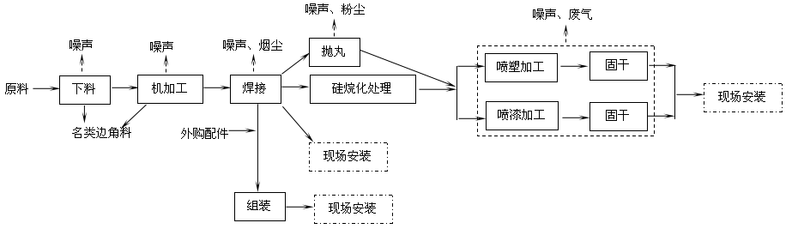
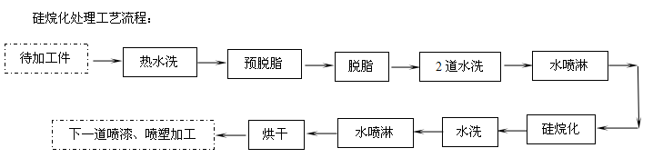
图3-2本项目生产工艺流程及产污环节
注：本项目生产工艺主要对外购各类钢材等原料按产品要求进行下料、机加工、焊接组装、硅烷化、喷塑、喷漆等表面处理后，再出厂安装。
目前硅烷化处理和喷漆处理工序相关设备均未购买投入使用，本次为阶段性验收。

3.6项目变动情况
3.6.1项目产品方案
项目产品方案见表3-3
表3-3项目产品方案及生产规模
产品名称 | 设计产能 | 实际产能 | 备注
不锈钢制品 | 50吨/年 | 50吨/年
五金配件 | 30吨/年 | 30吨/年
电气配件 | 50吨/年 | 50吨/年
塑料配件 | 20吨/年 | 20吨/年
钢结构 | 100吨/年 | 100吨/年
金属家具 | 1万件/年 | 1万件/年
铝合金制品 | 50吨/年 | 50吨/年
岗亭 | 2000个/年 | 2000个/年
太阳能及LED照明设施 | 5000组/年 | 5000组/年
书报亭 | 2000个/年 | 2000个/年
户外各类收费亭 | 2000个/年 | 2000个/年
室内外广告牌（棚） | 2000个/年 | 2000个/年
艺术雕塑 | 100个/年 | 100个/年
导向标识标牌 | 4500块/年 | 4500块/年
五金制品 | 20吨/年 | 20吨/年
膜结构 | 2000个/年 | 2000个/年
玻璃钢制品 | 2000个/年 | 2000个/年
信报亭 | 2000个/年 | 2000个/年
公共候车亭（棚） | 3000个/年 | 3000个/年
公共自行车服务亭（棚） | 2500个/年 | 2500个/年
校车候车亭（棚） | 2000个/年 | 2000个/年
智能亭（银亭、自助售货亭） | 2000个/年 | 2000个/年
管理亭 | 2000个/年 | 2000个/年
报刊亭 | 2000个/年 | 2000个/年
旅游咨询亭 | 2000个/年 | 2000个/年
挡车器 | 2000个/年 | 2000个/年
酒店设施 | 2000个/年 | 2000个/年
玻璃雨棚 | 2000个/年 | 2000个/年
垃圾桶 | 5000个/年 | 5000个/年
果壳箱 | 2000个/年 | 2000个/年
旗杆 | 1500根/年 | 1500根/年
金属栏杆 | 5400米/年 | 5400米/年
钢结构及构件 | 20吨/年 | 20吨/年
金属家具产品 | 5000件/年 | 5000件/年
金属造型制品 | 2000件/年 | 2000件/年
喷塑件 | 5万件/年 | 5万件/年
智能停车库 | 50吨/年 | 50吨/年
智能停车档 | 30吨/年 | 30吨/年
智能停车架 | 50吨/年 | 50吨/年
智能充电桩 | 20吨/年 | 20吨/年
智能遮阳设备 | 1000个/年 | 1000个/年
集成房屋 | 500个/年 | 500个/年
多媒体自动终端（自助终端设备） | 5000个/年 | 5000个/年
智能导闸 | 3000个/年 | 3000个/年
金属屋面墙面板材围护系统 | 550吨/年 | 550吨/年
铝天花板 | 150吨/年 | 150吨/年
铝蜂窝板 | 130吨/年 | 130吨/年
幕墙铝单板 | 600吨/年 | 600吨/年
铝合金门窗 | 200吨/年 | 200吨/年
抛丸件 | 5万件/年 | 5万件/年
公共自行车系统配件 | 2000套/年 | 2000套/年
快速公交站场 | 2000个/年 | 2000个/年
智能充电棚 | 2800个/年 | 2800个/年
智能公交电子站牌 | 3500个/年 | 3500个/年
再生资源分类智能回收设备 | 2000套/年 | 2000套/年
3.6.2变动情况
根据现场勘查和企业提供的资料，本项目建设情况变动见表3-4。
表3-4建设情况变动表
序号 | 项目 | 环评审批 | 实际情况 | 备注
1 | 本项目为阶段性验收，具体情况见表3-1～3-3。
2 | 水 | 3516t/a | 2400t/a | 本项目为阶段性验收
3 | 电 | 100万KW.h/a | 25.5万KW.h/a | 本项目为阶段性验收

四、环境保护设施

4.1污染物治理/防治措施
4.1.1废水
本项目主要为员工生活污水。
生活污水经化粪池处理后纳管排放。目前暂无生产废水产生与排放。
4.1.2废气
本项目废气主要为焊接烟尘、抛丸粉尘、喷塑流水线产生的粉尘、有机废气以及天然气燃烧废气，暂无油漆废气的生产与排放。
项目抛丸粉尘经布袋除尘后高空排放；喷塑流水线产生的粉尘收集后经布袋除尘、固化有机废气收集后经低温等离子净化处理，混合尾气经排气筒高空排放；天然气燃烧废气经烟囱高空排放。焊接烟尘经移动式焊接烟尘净化器处理后排放。
4.1.3噪声
本项目产噪设备主要为机加工设备、装配设施等机械设备，项目实施后，主要噪声源均设置在车间内。生产车间采取一定程度的封闭、隔音处理，噪声要求达到《工业企业厂界环境噪声排放标准》（GB12348-2008）中的2类标准。
4.1.4固废
钢材边角料、次品、粉尘等属于一般生产固废，由厂家分类收集后出售给物资公司综合利用；生活垃圾由环卫部门统一收集后卫生填埋，不会造成固废的二次污染。无废活性炭的产生与排放，油漆渣、油漆桶暂时未产生，切削液、机油等包装桶由供应商回收重复利用，平时存放按照危废管理，同时做好防雨、防渗漏、防扬撒“三防”措施。

4.2环保设施投资
环保投资是实现各项环保措施的重要保证。为了使该项目的发展与环境保护相协调，企业应该在废水处理、噪声防治、固废收集等环境保护工作上投入一定资金，以确保环境污染防治工程措施到位，使环保“三同时”工作得到落实，本项目环保投资估算为22万元,主要为废水治理设施、噪声治理设施的购置等，占项目总投资的0.3%左右，见表4-1和表4-2。
表4-1 中沙村环保投资估算
序号 | 项目 | 内容 | 投资（万元）
1 | 废水治理 | 生活污水处理费用 | 5
2 | 噪声治理 | 隔声降噪设施（如减震垫等） | 5
3 | 固废治理 | 危废仓库 | 2
4 | 废气治理 | 烟囱、排气筒、除尘装置等 | 10
 | 总计 | / | 22

4.3环评批复意见落实情况表
表4-2环评批复意见落实表
项目 | 环评批复要求 | 实际落实情况
项目选址及建设内容 | 1、年生产加工不锈钢制品50吨、五金配件30吨、电气配件50吨、塑料配件20吨、钢结构100吨、金属家具1万件、铝合金制品50吨、岗亭2000个等，具体见环评批文。  2、地址：萧山区新街街道塘芝沙路28号  3、主要生产设备有喷塑流水线1条（含天然气烘房）、喷漆流水线2条、硅烷化处理线1条等，具体设备详见验收报告表3-2。 | - 年生产加工不锈钢制品50吨、五金配件30吨、电气配件50吨、塑料配件20吨、钢结构100吨、金属家具1万件、铝合金制品50吨、岗亭2000个等，具体见环评批文。与审批一致。  - 地址：萧山区新街街道塘芝沙路28号  - 喷漆流水线2条、硅烷化处理线1条暂时未上，其它与审批一致。  - 本次为阶段性验收
废水 | 实行雨污分流、清污分流，生产废水和生活污水经预处理达到《污水综合排放标准》(GB8978-1996)中三级标准后纳入城市污水管网，氨氮的接管标准参照《工业企业废水氮、磷污染物间接排放限值》(DB33/887-2013)中的限值。 | 符合：  本项目实行雨污分流，清污分流。生活污水经化粪池处理后纳管排放。暂无生产废水产生与排放。
废气 | 工艺废气（焊接烟尘、喷塑废气、油漆废气等）必须配套处理设备，经集中收集处理达到《大气污染物综合排放标准》（GB16297-1996）中相应标准后排放，厂区内VOCS废气无组织排放须满足《挥发性有机物无组织排放控制标准》（GB37822-2019）中的排放限值要求；天然气燃烧废气达到《工业炉窑大气污染物排放标准》（GB 9078-1996）和《大气污染物综合排放标准》（GB16297-1996）中相应标准后排放。 | 项目抛丸粉尘经布袋除尘后高空排放；喷塑流水线产生的粉尘收集后经布袋除尘、固化有机废气收集后经低温等离子净化处理，混合尾气经排气筒高空排放；天然气燃烧废气经烟囱高空排放。焊接烟尘经移动式焊接烟尘净化器处理后排放。
噪声 | 高噪声设备必须合理布局，远离敏感点。釆取隔声降噪措施，确保厂界噪声达到《工业企业厂界环境噪声排放标准》（GB12348-2008）2类标准。 | 符合：  1.所选设备均为低噪声设备，布局合理，隔声降噪、动静分离。  2.项目工业企业厂界环境噪声达到《工业企业厂界环境噪声排放标准（GB12348-2008）中2类标准。
固废 | 固体废弃物必须妥善处置，危险废物（废油漆桶、漆渣、废活性炭、污泥等）须委托资质单位处置、禁止焚烧、丢弃，不得产生二次污染。 | 钢材边角料、次品、粉尘等属于一般生产固废，由厂家分类收集后出售给物资公司综合利用；生活垃圾由环卫部门统一收集后卫生填埋，不会造成固废的二次污染。无废活性炭的产生与排放，油漆渣、油漆桶暂时未产生，切削液、机油等包装桶由供应商回收重复利用，平时存放按照危废管理，同时做好防雨、防渗漏、防扬撒“三防”措施。
其它 | / | /

五、建设项目环评报告表的主要结论与建议及审批部门审批决定

5.1建设项目环评报告表的主要结论与建议
5.1.1环评中要求落实的环保措施
表5-1环评中环保措施一览表
内容  类型 | 排放源 | 污染物名称 |  |  | 排放量 | 环保措施
大气污染物 | 焊接 | 焊接烟尘 |  |  | 2.2kg/a | 焊接烟尘经移动式焊接烟尘净化器处理后排放
大气污染物 | 燃烧器 | 燃烧废气 |  | 烟尘 | 0.12t/a | 天然气燃烧废气经烟囱高空排放
大气污染物 | 燃烧器 |  |  | S0₂ | 0.05t/a | 天然气燃烧废气经烟囱高空排放
大气污染物 | 燃烧器 |  |  | NO_{X} | 0.315t/a | 天然气燃烧废气经烟囱高空排放
大气污染物 | 油漆线 | 油漆废气 |  |  | 0 | 暂时未上
大气污染物 | 喷塑 | 粉尘 |  |  | 0.004t/a | 喷塑流水线产生的粉尘收集后经布袋除尘、固化有机废气收集后经低温等离子净化处理，混合尾气经排气筒高空排放
大气污染物 | 固化 | 有机废气 |  |  | 少量 | 喷塑流水线产生的粉尘收集后经布袋除尘、固化有机废气收集后经低温等离子净化处理，混合尾气经排气筒高空排放
大气污染物 | 抛丸 | 粉尘 |  |  | 0.15t/a | 经布袋除尘后高空排放
水污染物 | 员工 | 废水 | 废水量 |  | 1920t/a | 经化粪池处理后纳管排放
水污染物 | 员工 | 废水 | COD_{Cr} |  | 0.096t/a | 经化粪池处理后纳管排放
水污染物 | 员工 | 废水 | NH₃-N |  | 0.010t/a | 经化粪池处理后纳管排放
水污染物 | 车间 | 生产废水 |  |  | 0 | 暂时未产生
固体污染物 | 员工 | 生活垃圾 |  |  | 0 | 环卫部门统一处理0
固体污染物 | 车间 | 切削液、机油等包装桶 |  |  | 0 | 平时存放按危废管理，由供应商回收重新利用
固体污染物 | 车间 | 油漆渣、油漆桶等危险固废 |  |  | 0 | 暂时未产生
固体污染物 | 车间 | 金属边角料、粉尘等 |  |  | 0 | 收集后由物资公司回收综合利用
电力辐射和电磁辐射 |  | 无
噪  声 | 本项目产噪声主要为机加工设备、装配设备等机械设备，根据同类项目类比调查，生产车间噪声值约为75dB(A) ，主要噪声源统计见表5-5。
其它 | 另外，本项目在运营过程中应加强管理、注意环境卫生。
主要生态影响：
本项目厂房已有，无需新建，同时由于本项目规模较小，“三废”污染物的发生量较小，且“三废”污染物皆可控制和处理，只要企业按照本环评提出的要求，做好各项环保措施，则本项目对整个区域生态环境影响不大

5.1.2环评建议和要求

（1）确保本报告所提出的各项污染防治措施落到实处，切实履行“三同时”。并尽快申请环保竣工验收。

（2）尽量选取低噪声设备，设备安装时应注意隔音、降噪。

（3）落实好固体废弃物的出路，禁止焚烧，防止二次污染。

（4）制定并落实各种相关的生产管理制度，加强对职工的培训教育，做好各项生产事故防范措施。

（5）关心并积极听取可能受项目环境影响的附近的居民和附近单位的工作人员的反映，定期向项目最高管理者和当地环保部门汇报项目环境保护工作的情况，同时接受当地环境保护部门的监督和管理。遵守有关环境法律、法规，树立良好的企业形象，实现经济效益与社会效益、环境效益相统一。

5.1.3环评总结论
浙江鑫格实业有限公司建设项目选址合理，符合国家产业政策，项目建设符合清洁生产原则，项目污染物在达标排放情况下对周围环境影响较小，区域环境质量能维持现状，只要厂方重视环保工作，认真落实评价提出的各项污染防治对策，加强对污染物的治理工作，做到环保工作专人分管，责任到人，加强对各类污染源的管理，落实环保治理所需要的资金，则该项目的实施，可以做到在较高的生产效益的同时，又能达到环境保护的目标。因此该项目从环保角度来说是可行的。

5.2审批部门审批决定
萧环建【2019】359号
具体见报告附件。

验收执行标准

6.1废水
表6-1 污水综合排放标准
污染物名称 | 三级标准 | 单位
pH | 6～9
COD_{cr} ≤ | 500 | mg/L
SS ≤ | 400 | mg/L
NH₃-N ≤ | 35 | mg/L
石油类 ≤ | 20 | mg/L
NH₃-N 的进水标准执行《工业企业废水氮、磷污染物间接排放限值》(DB33/887-2013)中其他企业的间接限值，35mg/L。

6.2废气
天然气废气排放执行《工业炉窑大气污染物排放标准》（GB 9078-1996）中新污染源干燥炉、窑二级标准，具体见表6-2。
表6-2 《工业炉窑大气污染物排放标准》（GB 9078-1996）
类别 | 排放限值（二级）
类别 | 有组织烟（粉）尘浓度，mg/m³ | 烟气黑度（林格曼级） | 无组织烟（粉）尘浓度，mg/m³
干燥炉、窑 | 200 | 1 | 5
焊接烟尘、非甲烷总烃、SO₂、NO_{X}排放执行《大气污染物综合排放标准》（GB16297-1996）中相应排放标准。
表6-3 大气污染物综合排放标准
污染物 | 最高允许排放浓度（mg/m³） | 最高允许排放速率 |  | 无组织排放监控浓度限值
污染物 | 最高允许排放浓度（mg/m³） | 排放筒高度（m） | 二级*（kg/h） | 监控点 | 浓度(mg/m³)
颗粒物 | 120 | 20 | 5.9 | 周界外浓度最高点 | 1.0
颗粒物 | 120 | 30 | 23 | 周界外浓度最高点 | 1.0
SO₂ | 550 | 20 | 4.3 | 周界外浓度最高点 | 0.4
SO₂ | 550 | 30 | 15 | 周界外浓度最高点 | 0.4
NO_{X} | 240 | 20 | 1.3 | 周界外浓度最高点 | 0.12
NO_{X} | 240 | 30 | 4.4 | 周界外浓度最高点 | 0.12
非甲烷总烃 | 120 | 20 | 17 | 周界外浓度最高点 | 4.0
非甲烷总烃 | 120 | 30 | 52 | 周界外浓度最高点 | 4.0

6.3噪声
本项目厂界噪声执行《工业企业厂界环境噪声排放标准》（GB12348-2008）中昼间2类标准，具体标准值见表6-4。
表6-4《工业企业厂界环境噪声排放标准》（GB12348-2008）
声环境功能区类别 | 昼间 | 夜间
2类 | 60dB（A） | 50dB（A）

6.4固废
本项目固废已落实环评要求处置措施，根据环评报告不会造成二次污染，本次不做检测。

6.5总量控制指标
根据环评数据，项目工程主要污染物总量控制见下表：
表6-5项目总量控制指标一览表单位：t/a
污染物 | 化学需氧量 | 氨氮
本项目排入量 | 0.096 | 0.010

七、验收监测内容

7.1验收监测内容和频次
根据委托方提供的资料并结合现场踏勘，本次验收对该项目的废气、废水、噪声进行监测。监测内容具体见表7-1：
表7-1监测内容
监测内容 | 监测点位及个数 | 监测项目 | 频次
生活污水 | 生活污水  排放口 | pH值、化学需氧量、氨氮、悬浮物 | 4次/天，连续两天
废气 | 喷塑经排放口 | 颗粒物、非甲烷总烃 | 3次/天，连续两天
废气 | 抛丸粉尘排放口 | 颗粒物 | 3次/天，连续两天
废气 | 烟囱 | 颗粒物、SO2、NOX | 3次/天，连续两天
噪声 | 厂界四周 | 噪声 | 2次/天，连续两天

采样布点示意图：
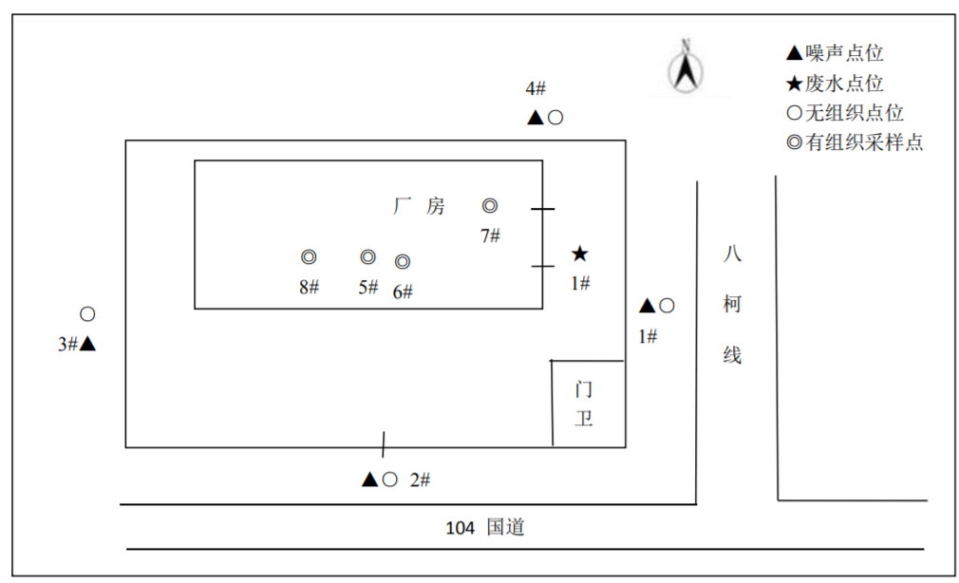

八、质量保证及质量控制

8.1监测分析方法
监测分析方法按照国家标准分析方法和国家环保局颁布的监测分析方法及有关规定执行。样品的采集、运输、保存及实验室分析全过程质量保证参照《浙江省环境监测质量保证技术规定》执行。监测分析方法见表8-1。
表8-1监测项目分析测试方法一览表
序号 | 监测项目 | 监测分析方法
1 | pH值 | 水质pH的测定玻璃电极法GB/T6920-1986
2 | 悬浮物 | 水质悬浮物的测定重量法GB/T11901-1989
3 | 化学需氧量 | 水质化学需氧量的测定重铬酸盐法HJ 828-2017
4 | 氨氮 | 水质氨氮的测定气相分子吸收光谱法HJ/T195-2005
5 | 厂界环境噪声 | 工业企业厂界环境噪声排放标准 GB 12348-2008
6 | 总悬浮颗粒物  （TSP） | 环境空气 总悬浮颗粒物的测定 重量  法 GB/T 15432-1995
7 | 氮氧化物 | 环境空气 氮氧化物（一氧化氮和二氧化氮）的测定 盐酸萘乙二胺分光光度法HJ/T 479-2009
8 | 二氧化硫 | 固定污染源废气 二氧化硫的测定 定电位电解法 HJ 57-2017
9 | 非甲烷总烃 | 环境空气 总烃、甲烷和非甲烷总烃的测定 直接进样 -气相色谱法HJ 604-2017
10 | 颗粒物 | 固定污染源排气中颗粒物测定与气态污染物采样方 法 GB/T 16157-1996

8.2监测仪器分析
根据《检测检验机构认定评审准则》的相关定,建立合适本公司的《仪器设备管理程序》、《仪器设备期间核查程序》等与仪器设备相关的程序,使设备的性能和状态符合检测技术要求,对仪器设备实施有效管理。
我公司参与本次项目监测的仪器均由资质单位经过检定,并在有效的检定范围之内,设备使用前校准合格后使用,能保证监测数据的有效性。

8.3人员资质
参与本项目的采样，分析人员均参与浙江省环境协会及公司内部培训，并通过考核，拥有相关领域的上岗证，做到执证上岗。

8.4质量保证及质量控制
1、监测分析方法采用国家和行业标准分析方法，监测人员经过持证上岗考核并持有合格证书，所用监测仪器设备状态正常且均在有效检定周期内。
2、气态样品现场采样和测试前、后，仪器使用标准装置进行校准，标准装置经过检定合格并在有效期内，并按照国家标准、技术规范和质量保证的要求进行全过程质量控制。
3、在监测期间，样品采集、运输、保存、均按照环境保护部发布的《环境监测质量管理技术导则》（HJ 630-2011）和《浙江省环境监测质量保证技术规定》的要求进行。
4、监测数据和报告实行三级审核制度。

九、验收监测工况

1、验收检测期间生产工况
表9-1 验收检测期间生产工况

产品名称 | 7月23日 |  |  | 7月24日
产品名称 | 实际日产量 | 负荷（%） | 实际日产量 |  | 负荷
不锈钢制品 | 0 | 0 |  | 0 | 0
五金配件 | 0.1吨/年 | 100 |  | 0 | 0
电气配件 | 0.1吨/年 | 60 |  | 0 | 0
塑料配件 | 0 | 0 |  | 0 | 0
钢结构 | 0.2吨/年 | 60 |  | 0 | 0
金属家具 | 30件/年 | 90 |  | 30件/年 | 90
铝合金制品 | 0 | 0 |  | 0.1吨/年 | 60
岗亭 | 5个/年 | 75 |  | 6个/年 | 90
太阳能及LED照明设施 | 15组/年 | 90 |  | 16组/年 | 96
书报亭 | 5个 | 75 |  | 6个 | 90
户外各类收费亭 | 5个 | 75 |  | 6个 | 90
室内外广告牌（棚） | 6个 | 90 |  | 5个 | 75
艺术雕塑 | 0 | 0 |  | 0 | 0
导向标识标牌 | 10块 | 66.7 |  | 12块 | 80
五金制品 | 0 | 0 |  | 0 | 0
膜结构 | 5个 | 75 |  | 6个 | 90
玻璃钢制品 | 5个 | 75 |  | 6个 | 90
信报亭 | 6个 | 90 |  | 5个 | 75
公共候车亭（棚） | 9个 | 90 |  | 8 | 80
公共自行车服务亭（棚） | 7个 | 84 |  | 7个 | 84
校车候车亭（棚） | 6个 | 90 |  | 5个 | 75
智能亭（银亭、自助售货亭） | 6个 | 90 |  | 5个 | 75
管理亭 | 5个 | 75 |  | 6个 | 90
报刊亭 | 5个 | 75 |  | 6个 | 90
旅游咨询亭 | 5个 | 75 |  | 6个 | 90
挡车器 | 5个 | 75 |  | 6个 | 90
酒店设施 | 6个 | 90 |  | 5个 | 75
玻璃雨棚 | 5个 | 75 |  | 6个 | 90
垃圾桶 | 15个 | 90 |  | 13个 | 78
果壳箱 | 5个 | 75 |  | 6个 | 90
旗杆 | 4根 | 80 |  | 4根 | 80
金属栏杆 | 15米 | 83 |  | 15米 | 83
钢结构及构件 | 0 | 0 |  | 0 | 0
金属家具产品 | 15件 | 90 |  | 14件 | 84
金属造型制品 | 5件 | 75 |  | 6件 | 90
喷塑件 | 150件 | 90 |  | 150件 | 90
智能停车库 | 0.15吨 | 90 |  | 0 | 0
智能停车档 | 0.1 | 100 |  | 0.1 | 100
智能停车架 | 0 | 0 |  | 0.15吨 | 90
智能充电桩 | 0.05吨 | 75 |  | 0.06吨 | 90
智能遮阳设备 | 3个 | 90 |  | 0 | 0
集成房屋 | 0 | 0 |  | 2个 | 120
多媒体自动终端（自助终端设备） | 15个 | 90 |  | 16个 | 96
智能导闸 | 10个 | 100 |  | 8个 | 80
金属屋面墙面板材围护系统 | 1.5吨 | 82 |  | 1.5吨 | 82
铝天花板 | 0.5吨 | 100 |  | 0.5吨 | 100
铝蜂窝板 | 0.5吨 | 115 |  | 0.3 | 69
幕墙铝单板 | 2吨 | 100 |  | 2吨 | 100
铝合金门窗 | 0.6吨 | 90 |  | 0.5吨 | 75
抛丸件 | 150件 | 90 |  | 150件 | 90
公共自行车系统配件 | 6套 | 90 |  | 5套 | 75
快速公交站场 | 5个 | 75 |  | 6个 | 90
智能充电棚 | 9个 | 96 |  | 8个 | 86
智能公交电子站牌 | 10个 | 86 |  | 11个 | 94
再生资源分类智能回收设备 | 6套 | 90 |  | 5套 | 75

2、污染物达标排放监测结果
表9-2采样期间气象条件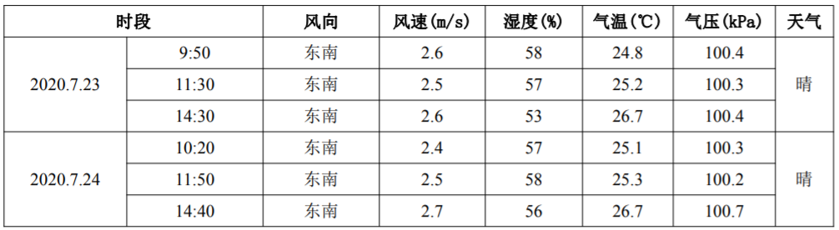

3、生活污水监测结果
表9-3废 水 检 测 结 果 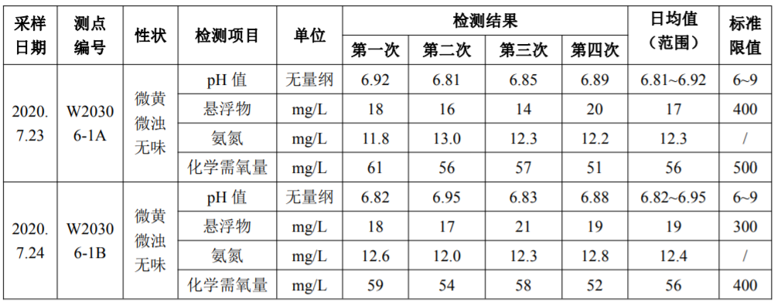

4、生活污水监测结果评价
监测结果表明：所测污水各项指标均符合《污水综合排放标准》GB8978-1996中三级标准要求，其中氨氮执行《工业企业废水氮、磷污染物间接排放限值》（DB33/887-2013）中的其他企业排放限值要求。

5、噪声监测结果与评价
在厂界符合监测要求处设置设4个监测点，每个监测点连续两天，监测结果见下表：
表9-4 噪 声 检 测 结 果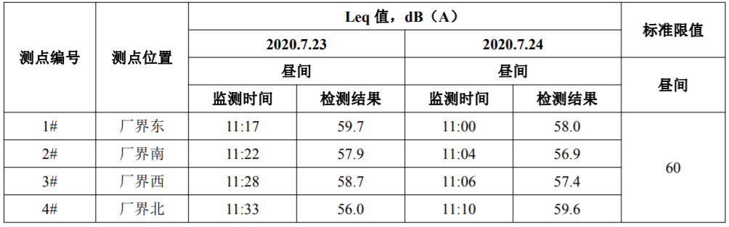

6、噪声监测结果评价
监测结果表明：4个监测点经过2个周期（2天）的监测均达到《工业企业厂界环境噪声排放标准》GB 12348-2008中2类区标准限值要求。

7、废气监测结果

表9-5 无组织废气检测结果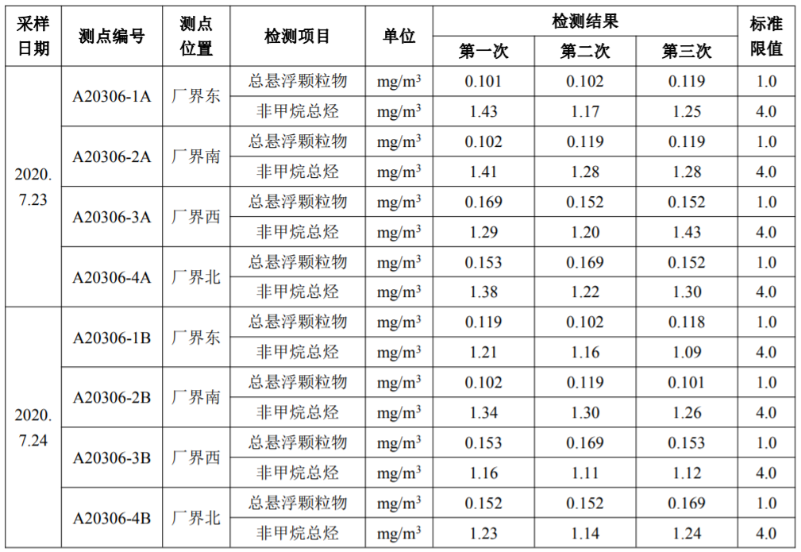
表9-6 喷塑线废气进口检测结果

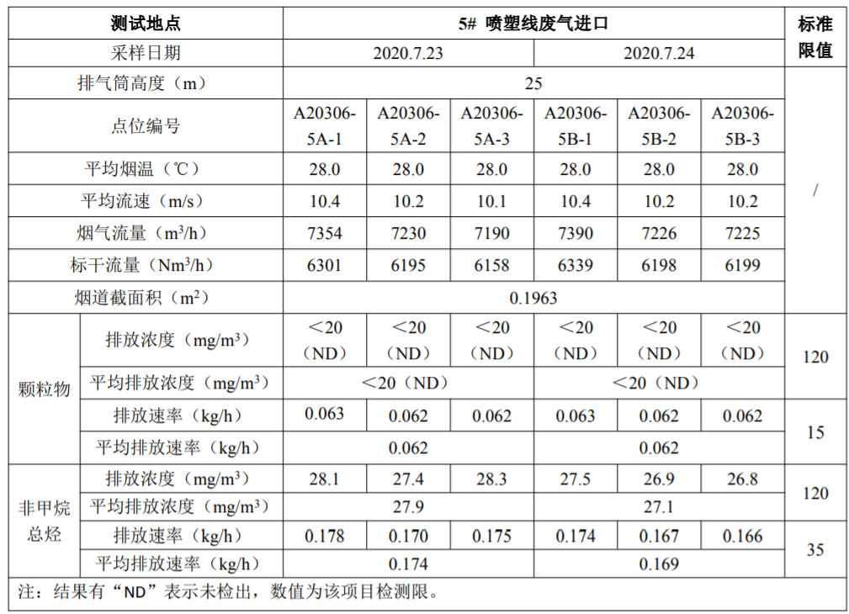

表9-7 喷塑线废气出口检测结果

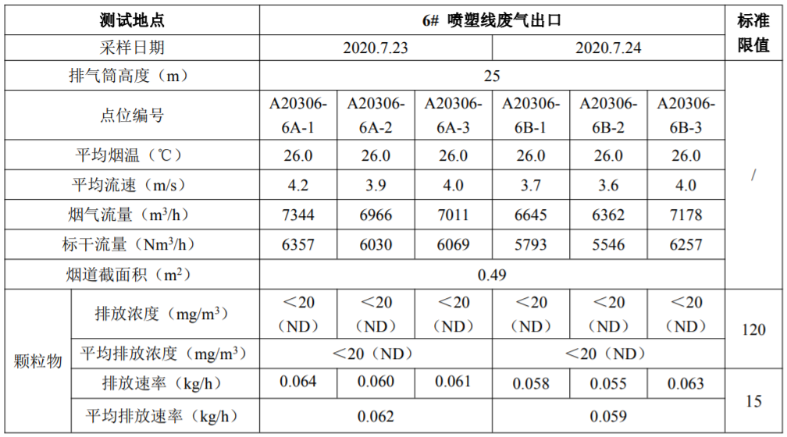
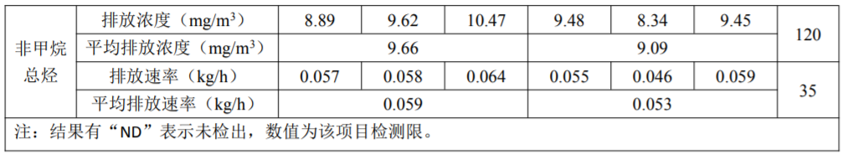表9-8 抛丸机废气出口检测结果

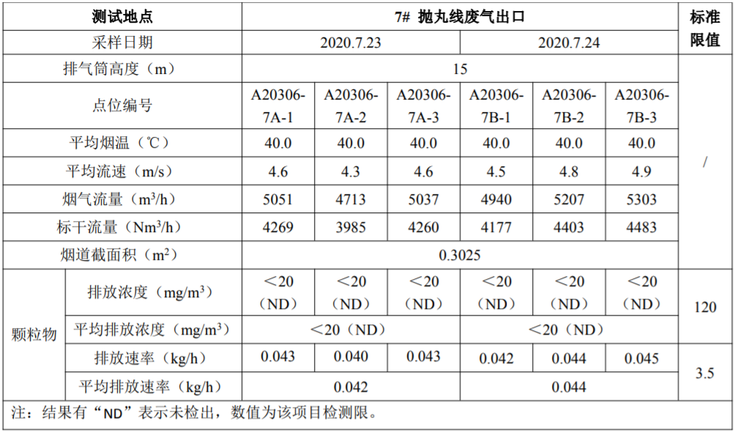

表9-9 天然气燃烧废气排放口检测结果

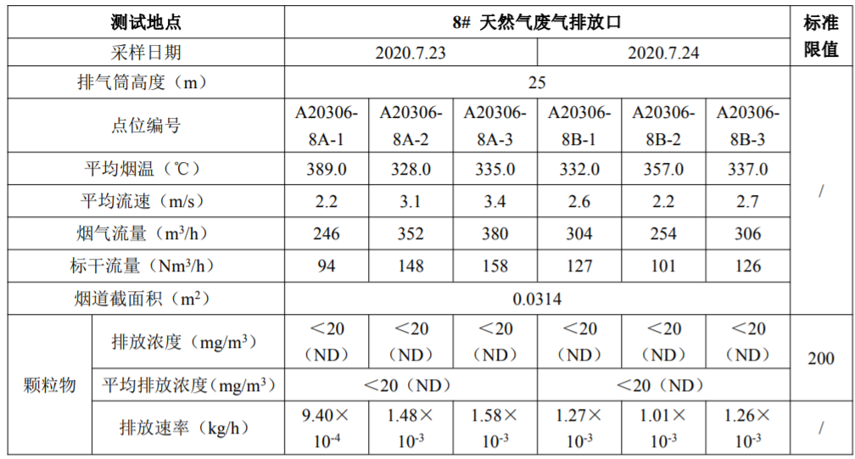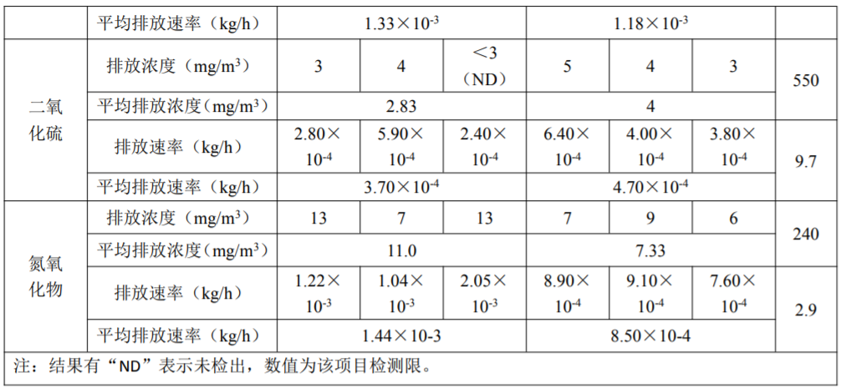8、废气监测结果评价
监测结果表明：厂界无组织颗粒物、非甲烷总烃4个监测点经过2个周期（2天）的监测，排放浓度均达到《大气污染物综合排放标准》（GB16297-1996）中无组织排放限值要求。抛丸粉尘、喷塑流水线水产生的粉尘、有机废气经过2个周期（2天）的监测，排放浓度均达到《大气污染物综合排放标准》（GB16297-1996）中二级排放标准。天然气燃烧废气中颗粒物、二氧化硫、氮氧化物经过2个周期（2天）的监测，排放浓度均达到《大气污染物综合排放标准》（GB16297-1996）中二级排放标准和《工业炉窑大气污染物排放标准》（GB 9078-1996）中新污染源干燥炉、窑二级标准。

十、验收监测结论及建议

10.1验收监测结论
10.1.1环境保护执行情况
浙江鑫格实业有限公司在项目建设中基本履行了环境影响评价制度，环境保护审批手续较为齐全。对于建设项目环境影响评价报表及批复文件中的环境保护要求已基本落实。
1、废水
监测结果表明：所测污水各项指标均符合《污水综合排放标准》GB8978-1996中三级标准要求，其中氨氮执行《工业企业废水氮、磷污染物间接排放限值》（DB33/887-2013）中的其他企业排放限值要求。
2、噪声
监测结果表明：4个监测点经过2个周期（2天）的监测均达到《工业企业厂界环境噪声排放标准》GB 12348-2008中2类区标准限值要求。
3、固废
钢材边角料、次品、粉尘等属于一般生产固废，由厂家分类收集后出售给物资公司综合利用；生活垃圾由环卫部门统一收集后卫生填埋，不会造成固废的二次污染。无废活性炭的产生与排放，油漆渣、油漆桶暂时未产生，切削液、机油等包装桶由供应商回收重复利用，平时存放按照危废管理，同时做好防雨、防渗漏、防扬撒“三防”措施。
4、废气
监测结果表明：厂界无组织颗粒物、非甲烷总烃4个监测点经过2个周期（2天）的监测，排放浓度均达到《大气污染物综合排放标准》（GB16297-1996）中无组织排放限值要求。抛丸粉尘、喷塑流水线水产生的粉尘、有机废气经过2个周期（2天）的监测，排放浓度均达到《大气污染物综合排放标准》（GB16297-1996）中二级排放标准。天然气燃烧废气中颗粒物、二氧化硫、氮氧化物经过2个周期（2天）的监测，排放浓度均达到《大气污染物综合排放标准》（GB16297-1996）中二级排放标准和《工业炉窑大气污染物排放标准》（GB 9078-1996）中新污染源干燥炉、窑二级标准。

10.2建议
建议进一步提高环保管理水平，健全各项规章制度并严格遵照执行，同时做好以下工作：
（1）本着“以防为主，综合治理，以管促治”的原则，加强科学管理，切实落实企业制定的各项环保措施，以进一步减少污染的排放量；
（2）建立环保管理制度，并设专职环保管理人员；
（3）加强对固体废物的管理与处置，以防造成二次污染。
（4）做好场区隔声措施避免产生异常使噪声对周边环境造成影响。
（5）加强环保治理设施的管理，保证处理设施正常运行。

企业生产报表
1、检测日生产规模

产品名称 | 7月23日 |  |  | 7月24日
产品名称 | 实际日产量 | 负荷（%） | 实际日产量 |  | 负荷
不锈钢制品 | 0 | 0 |  | 0 | 0
五金配件 | 0.1吨/年 | 100 |  | 0 | 0
电气配件 | 0.1吨/年 | 60 |  | 0 | 0
塑料配件 | 0 | 0 |  | 0 | 0
钢结构 | 0.2吨/年 | 60 |  | 0 | 0
金属家具 | 30件/年 | 90 |  | 30件/年 | 90
铝合金制品 | 0 | 0 |  | 0.1吨/年 | 60
岗亭 | 5个/年 | 75 |  | 6个/年 | 90
太阳能及LED照明设施 | 15组/年 | 90 |  | 16组/年 | 96
书报亭 | 5个 | 75 |  | 6个 | 90
户外各类收费亭 | 5个 | 75 |  | 6个 | 90
室内外广告牌（棚） | 6个 | 90 |  | 5个 | 75
艺术雕塑 | 0 | 0 |  | 0 | 0
导向标识标牌 | 10块 | 66.7 |  | 12块 | 80
五金制品 | 0 | 0 |  | 0 | 0
膜结构 | 5个 | 75 |  | 6个 | 90
玻璃钢制品 | 5个 | 75 |  | 6个 | 90
信报亭 | 6个 | 90 |  | 5个 | 75
公共候车亭（棚） | 9个 | 90 |  | 8 | 80
公共自行车服务亭（棚） | 7个 | 84 |  | 7个 | 84
校车候车亭（棚） | 6个 | 90 |  | 5个 | 75
智能亭（银亭、自助售货亭） | 6个 | 90 |  | 5个 | 75
管理亭 | 5个 | 75 |  | 6个 | 90
报刊亭 | 5个 | 75 |  | 6个 | 90
旅游咨询亭 | 5个 | 75 |  | 6个 | 90
挡车器 | 5个 | 75 |  | 6个 | 90
酒店设施 | 6个 | 90 |  | 5个 | 75
玻璃雨棚 | 5个 | 75 |  | 6个 | 90
垃圾桶 | 15个 | 90 |  | 13个 | 78
果壳箱 | 5个 | 75 |  | 6个 | 90
旗杆 | 4根 | 80 |  | 4根 | 80
金属栏杆 | 15米 | 83 |  | 15米 | 83
钢结构及构件 | 0 | 0 |  | 0 | 0
金属家具产品 | 15件 | 90 |  | 14件 | 84
金属造型制品 | 5件 | 75 |  | 6件 | 90
喷塑件 | 150件 | 90 |  | 150件 | 90
智能停车库 | 0.15吨 | 90 |  | 0 | 0
智能停车档 | 0.1 | 100 |  | 0.1 | 100
智能停车架 | 0 | 0 |  | 0.15吨 | 90
智能充电桩 | 0.05吨 | 75 |  | 0.06吨 | 90
智能遮阳设备 | 3个 | 90 |  | 0 | 0
集成房屋 | 0 | 0 |  | 2个 | 120
多媒体自动终端（自助终端设备） | 15个 | 90 |  | 16个 | 96
智能导闸 | 10个 | 100 |  | 8个 | 80
金属屋面墙面板材围护系统 | 1.5吨 | 82 |  | 1.5吨 | 82
铝天花板 | 0.5吨 | 100 |  | 0.5吨 | 100
铝蜂窝板 | 0.5吨 | 115 |  | 0.3 | 69
幕墙铝单板 | 2吨 | 100 |  | 2吨 | 100
铝合金门窗 | 0.6吨 | 90 |  | 0.5吨 | 75
抛丸件 | 150件 | 90 |  | 150件 | 90
公共自行车系统配件 | 6套 | 90 |  | 5套 | 75
快速公交站场 | 5个 | 75 |  | 6个 | 90
智能充电棚 | 9个 | 96 |  | 8个 | 86
智能公交电子站牌 | 10个 | 86 |  | 11个 | 94
再生资源分类智能回收设备 | 6套 | 90 |  | 5套 | 75
2、验收项目生产设备

序号 | 设备名称 | 环评数量 | 实际数量 | 备注
1 | 数控开槽机 | 1台 | 1台 | /
2 | 剪板机 | 1台 | 1台 | /
3 | 粉碎机 | 1台 | 1台 | /
4 | 数控车床 | 3台 | 3台 | /
5 | 冷风机 | 2台 | 2台 | /
6 | 点焊机 | 3台 | 3台 | /
7 | 其他各类焊机 | 45台 | 45台 | /
8 | 冲床 | 5台 | 5台 | /
9 | 台钻 | 2台 | 2台 | /
10 | 数控冲床 | 4台 | 4台 | /
11 | 喷塑流水线 | 1条 | 1条 | 含天然气烘房
12 | 抛丸机 | 1台 | 1台 | /
13 | 激光切割机 | 3台 | 3台 | /
14 | 压卯机 | 3台 | 3台 | /
15 | 等离子切割机 | 5台 | 5台 | /
16 | 台式砂轮机 | 2台 | 2台 | /
17 | 圆锯机 | 2台 | 2台 | /
18 | 切割机 | 1台 | 1台 | /
19 | 带锯床 | 2台 | 2台 | /
20 | 叉车 | 2台 | 2台 | /
21 | 数控折弯机 | 12台 | 12台 | /
22 | 折弯机 | 1台 | 1台 | /
23 | 立式钻床 | 1台 | 1台 | /
24 | 台式攻丝机 | 1台 | 1台 | /
25 | 线切割机 | 3台 | 3台 | /
26 | 手摇磨床 | 1台 | 1台 | /
27 | 磨床 | 2台 | 2台 | /
28 | 铣床 | 2台 | 2台 | /
29 | 机器人自动焊接机 | 12台 | 12台 | /
30 | 压力机 | 6台 | 6台 | /
31 | 组装线 | 3条 | 3条 | /
32 | 除尘设备 | 3套 | 3套 | /
33 | 滚圆机 | 1台 | 1台 | /
34 | 平台式点焊机 | 1台 | 1台 | /
35 | 废水处理设备 | 1套 | 0 | 暂时未上，本项目为阶段性验收，本次验收不涉及这些工艺。这些工艺实施后单独验收。
36 | 喷漆流水线 | 2条 | 0 | 暂时未上，本项目为阶段性验收，本次验收不涉及这些工艺。这些工艺实施后单独验收。
37 | 硅烷化处理线 | 1条 | 0 | 暂时未上，本项目为阶段性验收，本次验收不涉及这些工艺。这些工艺实施后单独验收。

我公司承诺以上数据真实、有效。如有瞒报、谎报愿承担一切责任。

单位盖章

年 月 日

11、建设项目环境保护“三同时”竣工验收登记

建设项目工程竣工环境保护“三同时”验收登记表

填表单位（盖章）： 填表人（签字）： 项目经办人（签字）：
建设项目 | 项目名称 |  |  | 浙江鑫格实业有限公司建设项目 |  |  |  |  |  | 项目代码 |  | C33金属制品业 | 建设地点 |  | 萧山区新街街道塘芝沙路28号
建设项目 | 行业类别（分类管理名录） |  |  |  |  |  |  |  |  | 建设性质 |  | 迁扩建
建设项目 | 设计生产能力 |  |  | 年生产加工不锈钢制品50吨、五金配件30吨、电气配件50吨，具体见验收报告表3-3。 |  |  |  |  |  | 实际生产能力 |  | 年生产加工不锈钢制品50吨、五金配件30吨、电气配件50吨，具体见验收报告表3-3。 | 环评单位 |  | 杭州市环境保护有限公司
建设项目 | 环评文件审批机关 |  |  | 杭州市生态环境局萧山分局 |  |  |  |  |  | 审批文号 |  | 号萧环建【2019】359号 | 环评文件类型 |  | 报告表
建设项目 | 开工日期 |  |  | 2019年 |  |  |  |  |  | 竣工日期 |  | 2020年 | 排污许可证申领时间
建设项目 | 环保设施设计单位 |  |  |  |  |  |  |  |  | 环保设施施工单位 |  |  | 本工程排污许可证编号
建设项目 | 验收单位 |  |  |  |  |  |  |  |  | 环保设施监测单位 |  |  | 验收监测时工况
建设项目 | 投资总概算（万元） |  |  | 6880 |  |  |  |  |  | 环保投资总概算（万元） |  | 22 | 所占比例（%） |  | 0.3
建设项目 | 实际总投资 |  |  | 6880 |  |  |  |  |  | 实际环保投资（万元） |  | 22 | 所占比例（%） |  | 0.3
建设项目 | 废水治理（万元） |  |  |  | 废气治理（万元） |  | 噪声治理（万元） |  |  | 固体废物治理（万元） |  |  | 绿化及生态（万元） |  |  | 其他（万元）
建设项目 | 新增废水处理设施能力 |  |  |  |  |  |  |  |  | 新增废气处理设施能力 |  |  | 年平均工作时
运营单位 |  |  |  |  |  |  |  | 运营单位社会统一信用代码（或组织机构代码） |  |  |  |  | 验收时间
污染  物排  放达  标与  总量  控制（工  业建  设项  目详填） |  | 污染物 |  | 原有排  放量(1) | 本期工程实际排放浓度(2) | 本期工程允许排放浓度(3) | 本期工程产生量(4) | 本期工程自身削减量(5) |  | 本期工程实际排放量(6) | 本期工程核定排放总量(7) | 本期工程“以新带老”削减量(8) | 全厂实际排放总量(9) | 全厂核定排放总量(10) |  | 区域平衡替代削减量(11) | 排放增减量(12)
 |  | 废水
 |  | 化学需氧量
 |  | 氨氮
 |  | 石油类
 |  | 废气
 |  | 二氧化硫
 |  | 烟尘
 |  | 工业粉尘
 |  | 氮氧化物
 |  | 工业固体废物
 |  | 与项目有关的其他特征污染物 | SS
 |  | 与项目有关的其他特征污染物 | 总磷
注：1、排放增减量：（+）表示增加，（-）表示减少。2、(12)=(6)-(8)-(11)，（9）= (4)-(5)-(8)- (11) +（1）。3、计量单位：废水排放量——万吨/年；废气排放量——万标立方米/年；工业固体废物排放量——万吨/年；水污染物排放浓度——毫克/升

